一、添加数据库

1. 安装后 打开 SQL Server Management Studio

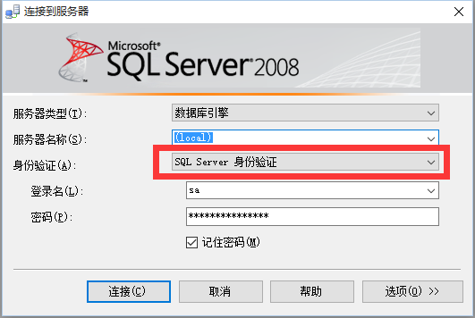

选择 SQL Server身份验证

1. 点击连接后 附加数据库

进入后 右键数据库 -- 附加

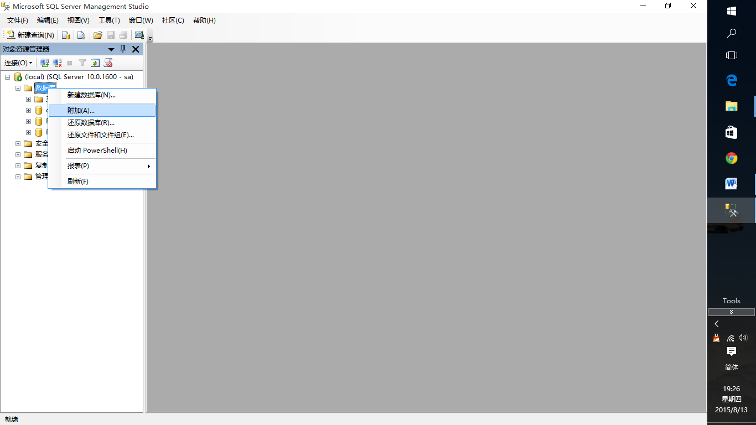

1. 弹出窗口中 点击 添加

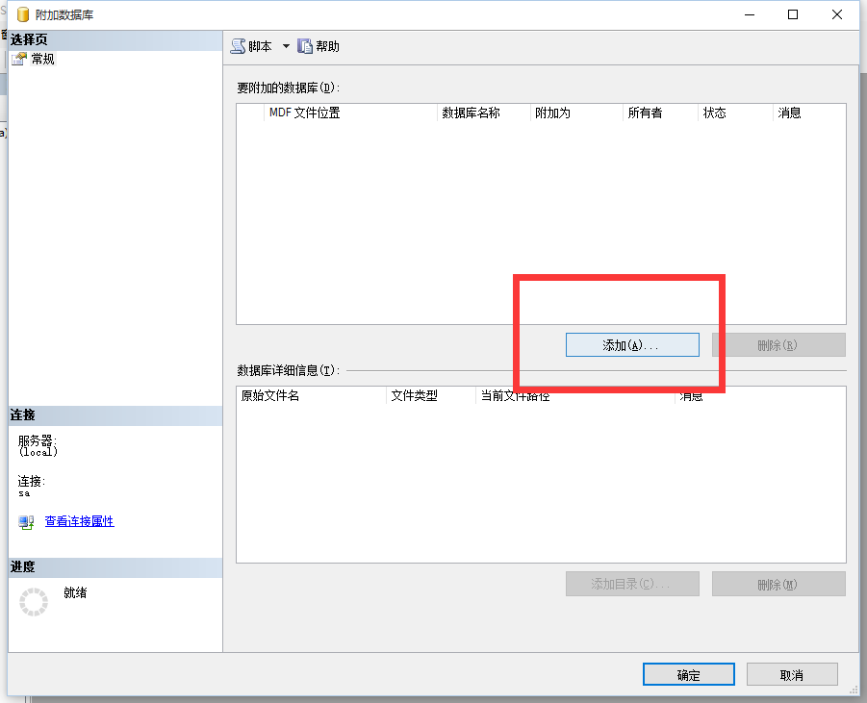

1. 在打开窗口中找到 Data 中 .mdf 存放路径 点击确定 – 再点击确定 添加完成

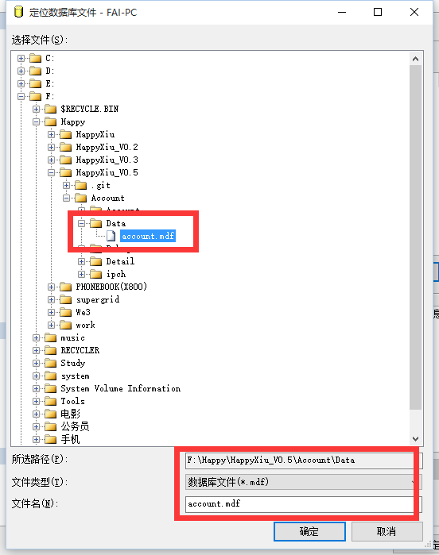

二.设置数据库 IP访问

1. 连接后 在 SQLServer 总目录上 点击右键 选择属性

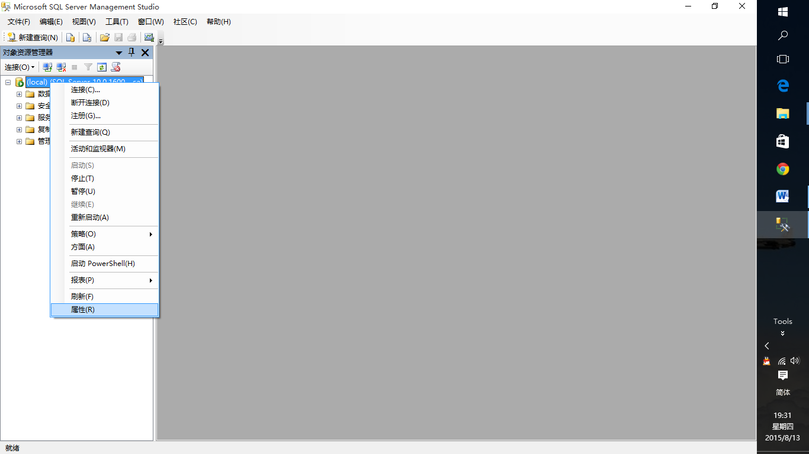

2.在连接中选择 安全 选项卡，点击进入后 把 允许远程连接 复选框 打√

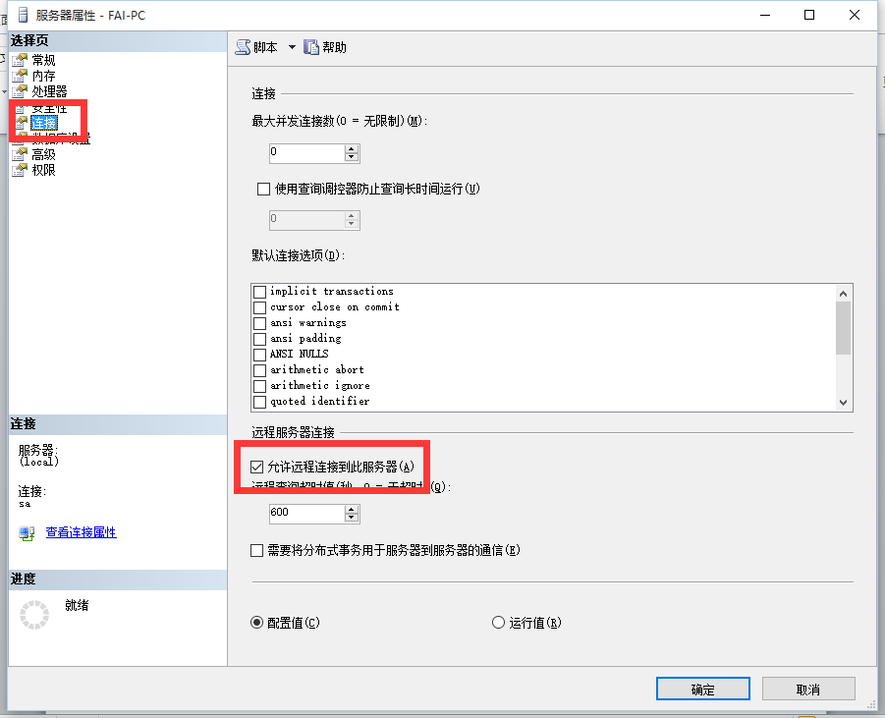

1. 在安全性中添加 用户名 密码

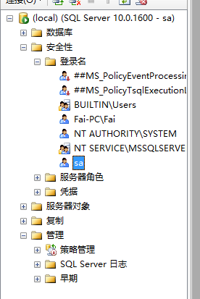

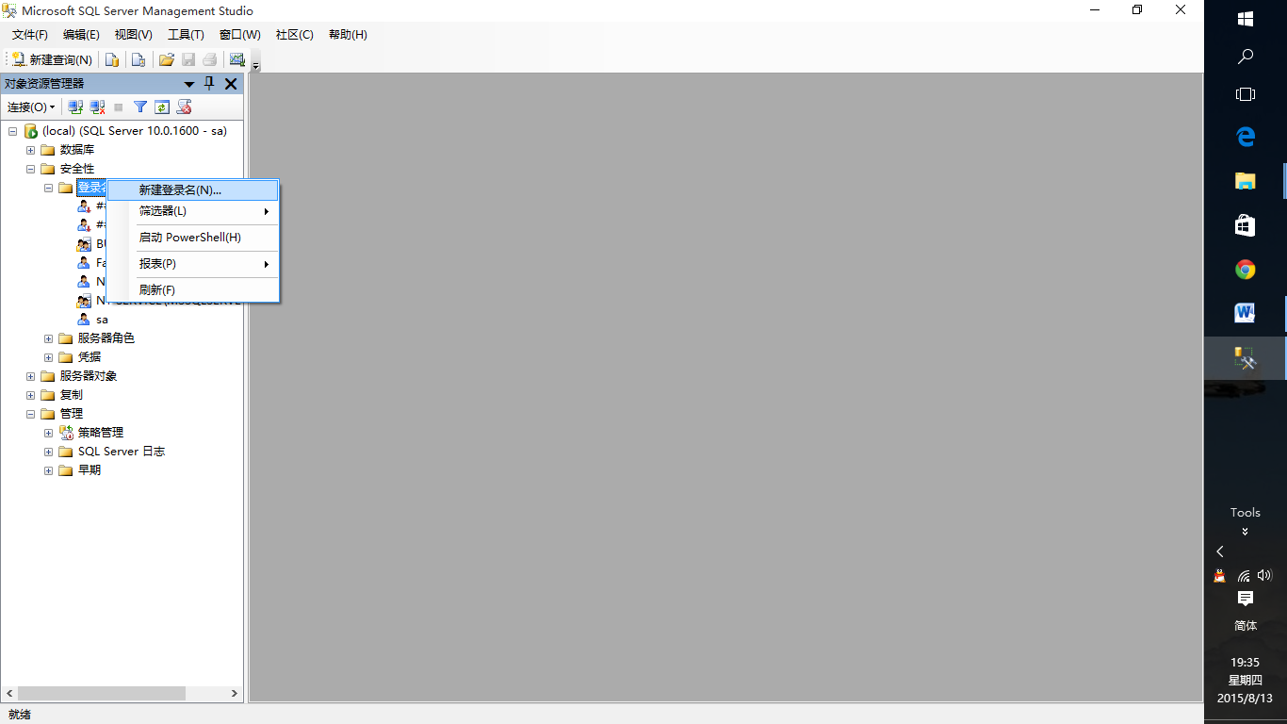

三、 TCP/IP 端口配置

1. 控制面板->管理工具 -> 计算机管理 -> SQL Server 配置管理器

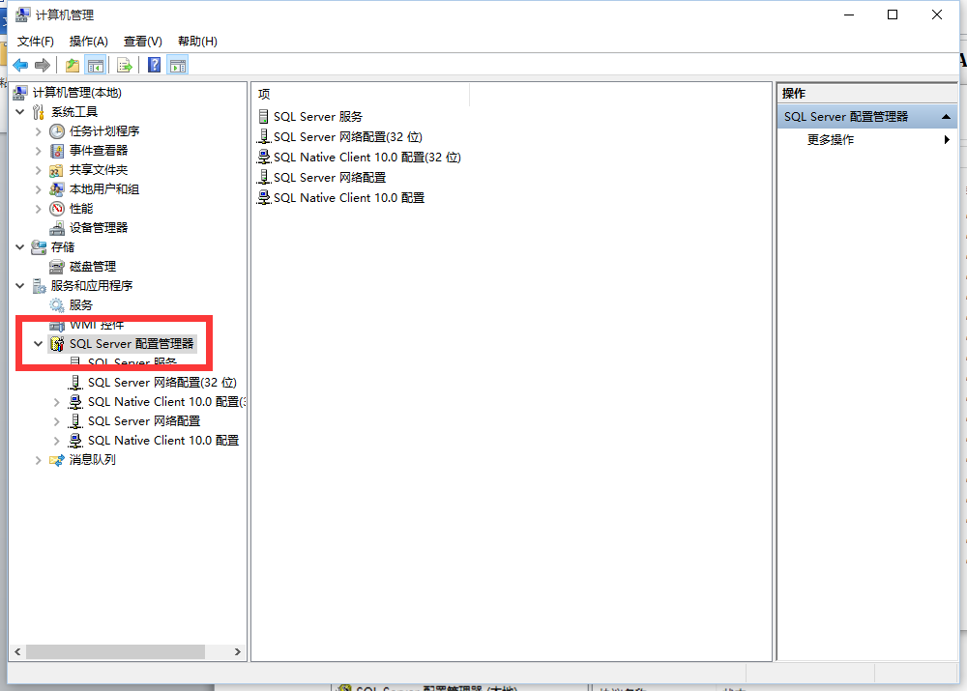

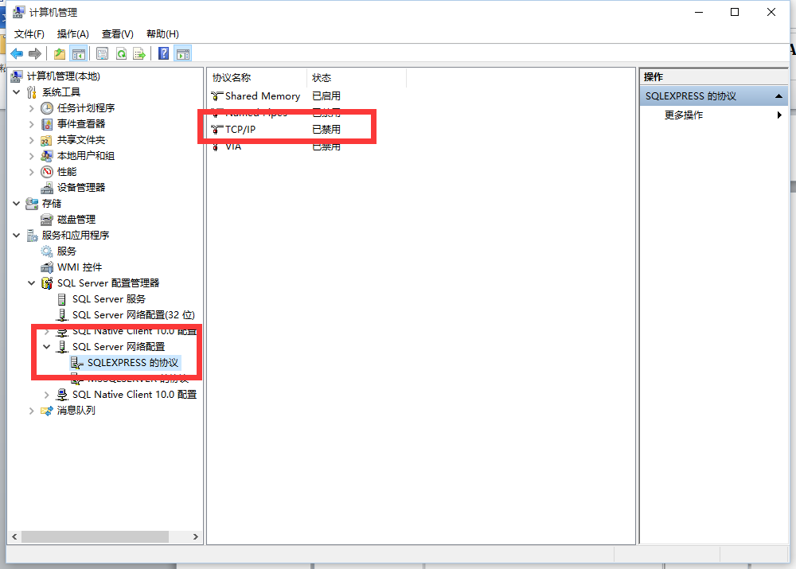

2.右键 属性 选择 是 启用 TCP/IP

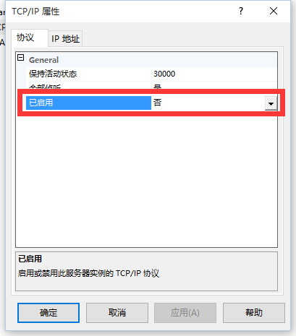

1. 选择 IP 地址 选项卡

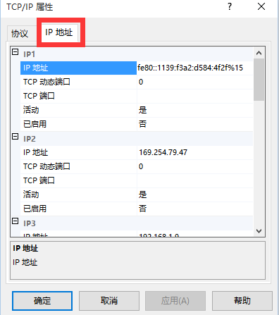

1. 拉倒最下面 IPALL 中端口中 填入 1433

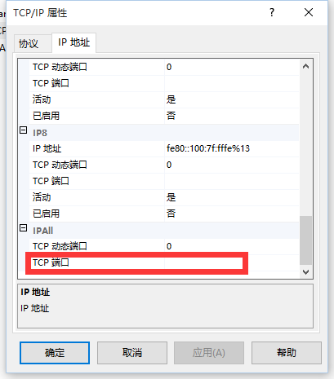

1. 找到局域网中 分配的 IP地址段 ： 如 192.168.0.xxx

TCP 端口中填入 1433 点击确定 完成

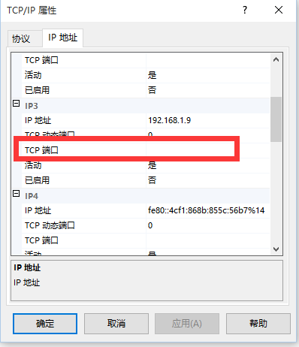

四、 udl 配置

1.新建 文本文档.txt



2.把后缀名 修改为 .udl



3.右键 属性 提供程序 选项卡中 选择 for SQL Server

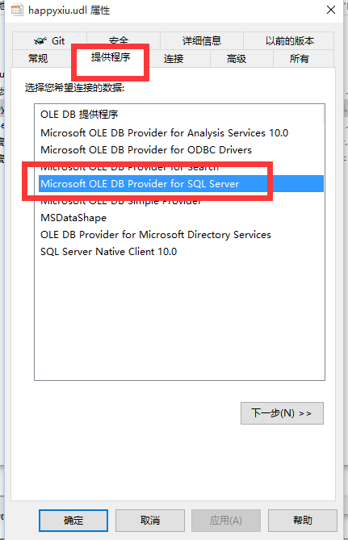

1. 连接选项卡中

1.选择 服务器名称 填入 局域网中 IP地址

192.168.0.xxx，1433 IP，1433 ---- 为 IP地址 + 逗号 + 1433

2.输入登录服务器的信息 中 选择使用指定的用户名 和密码 允许保存密码

3.点击下来三角 选择 添加进去的 数据库名字

4.点击测试 弹出连接成功

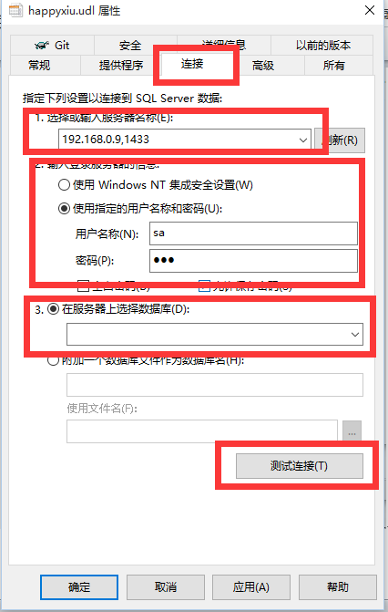

三、 TCP/IP 端口配置 ------ 网上搜到资料配法

1.开始程序=》Microsoft SQL Server 2008=》配置工具=》SQL Server 配置管理器=》SQLEXPRESS的协议=》TCP/IP 如下图：

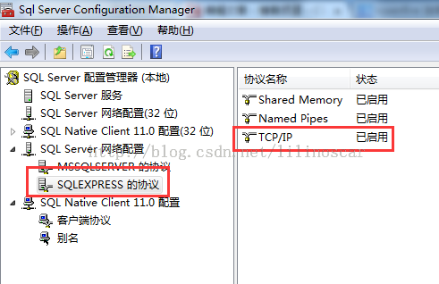

2.点击TCP/IP 更改协议选项的为已启用为是，然后继续点击选项IP地址，把里边的所有的“TCP端口”都改成1433，IP2的地址改成你自己本地的IP，TCP动态端口改成空。

如果还是不知道怎么改，可以点击“MSSQLSERVER的协议”的“TCP/IP”，这里边的都已经改成1433端口，直接参考改成一样。

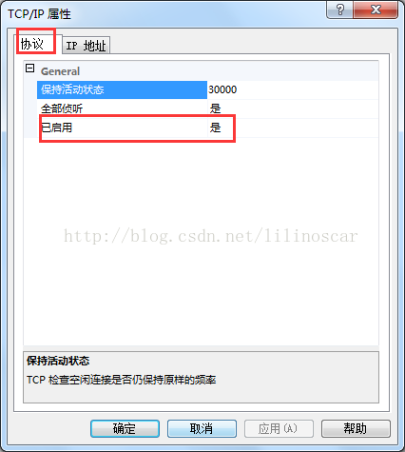

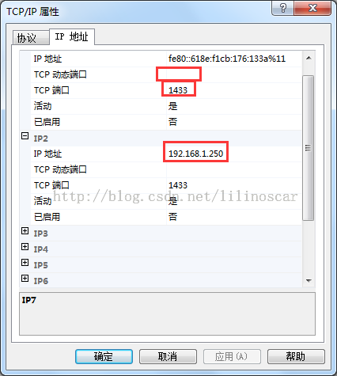

3.重启一下sqlserver服务即可，如下图：

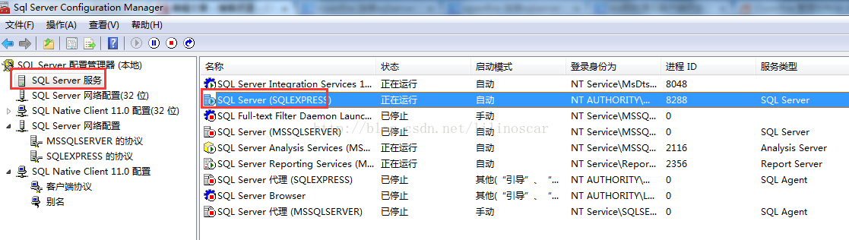

4.再打开sqlserver直接用IP地址就能登录了。

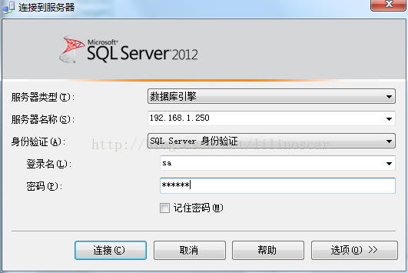

注：sqlserver需要设置允许远程连接到此服务器。大部分都是允许，就怕万一有些设置不允许，为了安全着想。